Ngày dạy: Lớp:…………….
Tiết 59+60: KIỂM TRA CUỐI KÌ II – MÔN TOÁN 6

I. Mục tiêu:
1. Kiến thức: Kiểm tra mức độ nhận thức của học sinh sau khi học xong học kì II năm học 2021- 2022. Để đánh giá kết quả năm học.
Cụ thể, kiểm tra về:
+ Số học : Về phân số và số thập phân. Dữ liệu và xác suất thực nghiệm.
+ Hình học: Những hình học cơ bản
2. Năng lực: Giúp h/s hình thành và phát triển:
+ Năng lực tư duy và lập luận toán học.
+ Năng lực giải quyết vấn đề toán học.
+ Năng lực mô hình hoá toán học.
+ Năng lực sử dụng công cụ học toán.
+ Năng lực giao tiếp.
3. Phẩm chất:
+ Rèn luyện tính trung thực khi làm bài kiểm tra.
+ Trung thực, nghiêm túc trong kiểm tra;Cẩn thận, chính xác trong tính toán và lập luận.
4. Định hướng phát triển năng lực:
- Năng lực chung: năng lực giao tiếp, năng lực hợp tác, chủ động sáng tạo
- Năng lực đặc thù bộ môn: HS được rèn năng lực tính toán, năng lực sử dụng ngôn ngữ toán học, năng lực vận dụng

II. Ma trận đề
Cấp độ  Chủ đề | Mức 1  (Nhận biết) |  | Mức 2:  Thông hiểu |  | Mức 3  Vận dụng |  |  |  |  | Cộng
Cấp độ  Chủ đề |  |  |  |  | Cấp độ thấp |  | Cấp độ cao |  |  | Cộng
Cấp độ  Chủ đề | KQ | TL | KQ | TL | KQ | TL | KQ |  | TL | Cộng
1. Về phân số | - C1 + 16: Nhận biết nghịch đảo của một phân số,tích của hai phân số nghịch đảo |  | - C2: Tìm được phân số tối giản của một phân số đã cho  -C7+9+14+15:Tìm được kết quả của các phép toán cộng trừ nhân chia phân số.
Số câu  Số điểm  Tỉ lệ % | 2(1,16)  0,5  5% |  | 5(2,7,9,14,15)  1,25  12,5% |  |  |  |  |  |  | 7  1,75  17,5%
Thành tố NL | C1+16:TD |  | C2+7+9+14+15:GQVĐ
2. Số thập phân | - C4+ 6 Nhận biết cách đổi số thập phân, hỗn số ra phân số |  | -C8: Tìm một số khi biết giá trị một phân số của nó  -C19 +20+24a: Tìm được tích tổng hiệu của các số thập phân
Số câu  Số điểm  Tỉ lệ % | 2(4,6)  0,5  5% |  | 3(8,19,  20)  0,75  7,5% |  |  |  |  |  |  | 5  1,25  12,5%
Thành tố NL | C4+6: GQVĐ |  | C8+C19:GQVĐ  C20:TD
3. Những hình hình học cơ bản | -C3+5+10+11: Nhận biết được các loại gọc trong hình học |  | C23: Tính được số đo góc trong hình vẽ cho trước, biết được tia phân giác của góc.
Số câu  Số điểm  Tỉ lệ % | 4(C3,5,  10,11)  1  10% |  |  | 1(23)  1  10% |  |  |  |  |  | 5  2  20%
Thành tố NL | C3+5+10+11: TD |  |  | C23: MHH, GQVĐ
4. Dữ liệu và xác suất thực nghiệm | -C12+13+17+18:  Nhận biết được khái niệm, cách thu thập so sánh dữ liệu  C18: Nhận biết phép toán số thập phân |  | Hiểu được đối tượng thống kê , tiêu chí thống kê |  | - C21: Vận dụng Tính xác suất thực nghiệm của các sự kiện |  | Vận dụng được số liệu điều tra để lập bảng thống kê, trả lời các thông tin trên bảng
Số câu  Số điểm  Tỉ lệ % | 4(12,13,17,18)  1  10% |  |  | 1/2(22a)  1  10% |  | 1(21)  2  20% |  | 1/2(22b)  1  10% |  | 6  5  50%
Thành tố NL | C12+17+18::TD  C13:CC |  |  | GQVD |  | C21:  TD,GQVD |  | MHH,TD
Tổng số câu  Tổng số đ  Tỉ lệ % | 12  3  30% |  | 8  2  20% | 1+1/2  2  20% | 2  2  20% |  | 1/2  1  10% |  |  | 23  10  100%

Họ và tên:……………………  Lớp: 6…. | Thứ…..ngày…..tháng năm 2022  KIỂM TRA ĐÁNH GIÁ CUỐI KÌ II  Môn: TOÁN Lớp 6  Thời gian 90 phút  (không kể thời gian giao đề)  MÃ ĐỀ T.II.01
  Kí ra đề | Kí thẩm định đề
Điểm
Lời phê của giáo viên
III. Đề bài:
Phần 1: Trắc nghiệm khách quan(5đ).
Khoanh tròn vào chữ cái đứng trước câu trả lời mà em cho là đúng nhất
Câu 1: Nghịch đảo của $\frac{−6}{\text{11}}$ là:
A. $\frac{\text{11}}{−6}$ | B.$\frac{6}{\text{11}}$ | C. $\frac{−6}{−\text{11}}$ | D. $\frac{−\text{11}}{−6}$
Câu 2: Rút gọn phân số $\frac{−\text{27}}{\text{63}}$ đến tối giản bằng
A. $\frac{9}{\text{21}}$ | B. $\frac{−9}{\text{21}}$ | C. $\frac{3}{7}$ | D. $\frac{−3}{7}$
Câu 3: Góc bẹt bằng
A. 90⁰ | B. 180⁰ | C. 75⁰ | D. 45⁰
Câu 4: Viết số thập phân 0,25 về dạng phân số ta được:
A. $\frac{1}{4}$ | B. $\frac{5}{2}$ | C. $\frac{2}{5}$ | D.
Câu 5: Góc phụ với góc 32⁰ bằng
A. 148⁰ | B. 158⁰ | C. 58⁰ | D. 48⁰
Câu 6: Viết hỗn số 3$\frac{1}{5}$dưới dạng phân số
A. $\frac{3}{5}$ | B. $\frac{\text{16}}{5}$ | C. $\frac{8}{5}$ | D. $\frac{3}{3}$
Câu 7: Kết quả của phép tính : $\frac{9}{\text{10}}−\left(\frac{9}{\text{10}}−\frac{1}{\text{10}}\right)$=
A. $\frac{−1}{\text{10}}$ | B. $\frac{1}{\text{10}}$ | C. $\frac{9}{\text{10}}$ | D. $\frac{−9}{\text{10}}$
Câu 8: Tính : 25% của 12 bằng
A. 2 | B. 3 | C. 4 | D. 6
Câu 9: Có bao nhiêu phút trong $\frac{7}{\text{15}}$ giờ ?
A. 28 phút | B. 11 phút | C. 4 phút | D. 60 phút

Câu 10: Góc nào lớn nhất
A. Góc nhọn | B. Góc Vuông | C. Góc tù | D.Góc bẹt

Câu 11: Góc là hình gồm

A. Hai tia cắt nhau

B. Hai tia cùng thuộc một mặt phẳng

C. Hai tia ở giữa hai nửa mặt phẳng đối nhau.

D. Hai tia chung gốc

Câu 12: Mai nói rằng : “ Dữ liệu là số được gọi là số liệu “. Theo em Mai nói thế đúng hay sai?
A. Đúng | B. Sai

Câu 13: Linh đo nhiệt độ cơ thể (đơn vị ⁰C) của 5 bạn trong lớp thu được dãy số liệu sau

37 36,9 37,1 36,8 -36,9

Linh đã dùng phương pháp nào để thu thập số liệu trên

A. Quan sát ; B. Làm thí nghiệm; C. Lập bảng hỏi; D. Phỏng vấn

Câu 14: Kết quả của phép tính $\frac{−1}{5}⋅\frac{\text{25}}{8}=$
A. $\frac{−5}{8}$ | B. $\frac{−1}{8}$ | C. $\frac{\text{25}}{8}$ | D. $\frac{−1}{\text{25}}$

Câu 15: Kết quả của phép tính $\frac{−1}{\text{13}}:\frac{7}{−\text{13}}=$
A. $\frac{−7}{\text{169}}$ | B. $\frac{1}{7}$ | C. $\frac{7}{\text{169}}$ | D. $\frac{−1}{7}$

Câu 16: Hai phân số gọi là nghịch đảo của nhau nếu tích của chúng bằng
A. 0 | B. 2 | C. 1 | D. -1
Câu 17: Trong biểu đồ cột, biểu đồ cột kép, khẳng định nào sau đây không đúng
A. Cột nào cao hơn biểu diễn số liệu lớn hơn
B. Cột nằm dưới trục ngang biểu diễn số liệu âm
C. Các cột cao như nhau biểu diễn các số liệu bằng nhau
D. Độ rộng các cột không như nhau
Câu 18 : Trong các câu sau câu nào sai
- Tổng của hai số thập phân dương là một số thập phân dương
B. Tích của hai số thập phân dương là một số thập phân dương
C. Hiệu của hai số thập phân dương là một số thập phân dương
D. Thương của hai số thập phân dương là một số thập phân dương
Câu 19: Tích 214,9 . 1,09 là
A. 234,241 | B. 209,241 | C. 231,124 | D. -234,241
Câu 20: Làm tròn số a = 131,2956 đến chữ số thập phân thứ hai ta được số thập phân nào sau đây:
A. 131,29 | B. 131,31 | C. 131,30 | D. 130
Phần 2: Tự luận(5 ®iÓm)
Câu 21 (2 điểm):
Minh gieo một con xúc sắc 100 lần và ghi lại số chấm xuất hiện ở mỗ lần gieo được kết quả như sau:
Số chấm xuất hiện | 1 | 2 | 3 | 4 | 5 | 6
Số lần | 15 | 20 | 18 | 22 | 10 | 15
Tính xác suất thực nghiệm của các sự kiện sau:
a) Số chấm xuất hiện là số chẵn
b) Số chấm xuất hiện lớn hơn 2
Câu 22 (2 điểm): Khi điều tra về số m³ nước dùng trong một tháng của mỗi hộ gia đình trong xóm người điều tra ghi lại bảng sau
16 | 18 | 17 | 16 | 17 | 16 | 16 | 18 | 16 | 17
16 | 13 | 40 | 17 | 16 | 17 | 17 | 20 | 16 | 16

a) Hãy nêu đối tượng thống kê và tiêu chí thống kê
b) Hãy lập bảng thông kê số m³ nước dùng trong một tháng của mỗi hộ gia đình. Có bao nhiêu gia đình tích kiệm nước sạch (dưới 15m³/ tháng)
Câu 23 (1điểm): Trên cùng một nửa mặt phẳng bờ chứa tia Ox vẽ góc xOz = 50⁰ và
Góc xOy = 100⁰.
a) Tính góc yOz ?
b) Tia Oz có là tia phân giác của góc xOy không? Vì sao ?
BÀI LÀM

Đáp án và biểu điểm

Phần 1: Trắc nghiệm khách quan (5 điểm)

Từ câu 1 đến câu 20 mỗi ý đúng được 0,25 đ
Câu | 1 | 2 | 3 | 4 | 5 | 6 | 7 | 8 | 9 | 10
Đáp án | A | D | B | A | C | B | B | B | A | D
Câu | 11 | 12 | 13 | 14 | 15 | 16 | 17 | 18 | 19 | 20
Đáp án | D | B | A | A | B | C | D | C | A | C

Phần 2: Tù luËn (5 ®iÓm)
Câu |  | Nội dung | Điểm
21 | a) | Số lần gieo mà số chấm xuất hiện là số chẵn là:  20 + 22 +15 = 57  Xác suất thực nghiệm của sự kiện số chất xuất hiện là số chẵn là: $\frac{\text{57}}{\text{100}}$= 0.57 | 0,5  0,5
21 | b) | Số lần gieo có số chấm xuất hiện lớn hơn 2 là:  100 – ( 15+ 20) = 65  Xác suất thực nghiệm của sự kiện số chất xuất hiện lớn hơn 2 là: $\frac{\text{65}}{\text{100}}=0,\text{65}$ | 0,5  0,5
22 | a. Đối tượng thống kê : số m³ nước dùng trong một tháng của mỗi hộ gia đình trong xóm  Tiêu chí thống kê: Số hộ gia đình dùng cùng số m³ nước  b, Bảng thống kê  - Có 1 hộ gia đình tiết kiệm nước sạch (Dưới 15m³/tháng). |  | 0,5  0,5  0,75  0,25
  Số m³ dùng trong một tháng | 13 | 16 | 17 | 18 | 20 | 40
  Số hộ gia đình | 1 | 9 | 6 | 2 | 1 | 1
23 | a) | Tia Ot nằm giữa hai tia Ox và Oy (vì)  = 100⁰ - 50⁰ = 50⁰ | 0,25  0,5
23 | b) | Tia Oz là tia phân giác của góc xOy  Vì tia Oz nằm giữa hai tia Ox và Oy và | 0,25

* Ghi chú: Học sinh giải cách khác, đáp án đúng, hợp lôgic vẫn đạt điểm tối đa.
Ngày tháng 4 năm 2022  Người ra đề  Nguyễn Trung Trực | Ngày tháng 4 năm 2022  Tổ trưởng duyệt đề  Phạm Văn Sỹ

Ngày dạy: Lớp:…………….
Tiết 59+60: KIỂM TRA CUỐI KÌ II – MÔN TOÁN 6
I. Xác định mục tiêu:
1. Kiến thức: Kiểm tra các năng lực toán học của học sinh sau khi học xong học kỳ II năm học 2021-2022 về: Nhận biết, tư duy và phân tích, giải quyết vấn đề toán học trong các lĩnh vực:
+ Số học: Số thập phân, tính toán với số thập phân; dữ liệu và xác suất thực nghiệm
+ Hình học: Trung điểm của đoạn thẳng, góc và số đo góc.
2. Năng lực:
+ Năng lực tư duy và lập luận toán học.
+ Năng lực giải quyết vấn đề toán học.
+ Năng lực mô hình hoá toán học.
+ Năng lực sử dụng công cụ học toán.
3. Phẩm chất:
- Tích cực, chịu khó hoàn thành bài kiểm tra.
- Trung thực, nghiêm túc trong giờ kiểm tra.
II. Xây dựng kế hoạch kiểm tra, đánh giá
1. Xác định thời điểm đánh giá: Thời điểm đánh giá cuối học kỳ II.
2. Xác định phương pháp, công cụ:
+ Phương pháp: Kiểm tra viết.
+ Công cụ: Câu hỏi, bài tập, đề kiểm tra.
III. Lựa chọn, thiết kế công cụ kiểm tra, đánh giá.
1. Cấu trúc của đề.
- Số lượng: 01 đề minh họa môn Toán ở lớp 6.
- Đề minh họa gồm 2 phần: Trắc nghiệm khách quan (TN) và Tự luận (TL).
+ Phần TNKQ có 20 câu (mỗi câu 0,25 điểm) tổng điểm là 5 điểm.
+ Phần TL có 04 câu (Mỗi câu tự luận gồm nhiều câu thành phần) tổng điểm là 5 điểm.
- Thời gian làm bài: 90 phút.

2. Ma trận đề

Cấp độ  Chủ đề |  | Mức 1  Nhận biết |  | Mức 2  Thông hiểu |  |  |  | Mức 3  Vận dụng |  |  |  | Cộng
 |  |  |  |  |  |  |  | Cấp độ thấp |  | Cấp độ cao |  | Cộng
 |  | KQ | TL | KQ |  |  | TL | KQ | TL | KQ | TL | Cộng
1. Số thập phân. Tính toán với số thập phân. |  | C_{(1,2)}: Nhận biết được số thập phân dương, số thập phân âm.  C₄: So sánh được hai số thập phân.  C₃: Nhận biết được số đối của một số thập phân cho trước. |  | C_{21(a,b)}: Thực hiện đúng thứ tự thực hiện các phép tính.  Tìm được x trong biểu thức |  |  |  | C_{(13,14)}: Vận dụng tính tỉ số phần trăm của một số để giải toán.  C₁₅: Vận dụng công thức tính diện tính hình chữ nhật thực hiện phép nhân hai số thập phân, áp dụng quy tắc làm tròn số tròng bài toán.  C₁₆: Vận dụng tính tỉ số phần trăm của một số để giải toán thực tế.  C₂₄: Vận dụng cấu tạo số để tìm số các chữ số trong biểu thức.
Số câu  Số điểm  Tỉ lệ % |  | 4  1,0  10% |  |  |  |  | 1  1,0  10% | 5  1,0  10% |  |  | 1  0,5  5% | 11  3,5  35%
2. Dữ liệu và xác suất thực nghiệm |  | C_{(5,6,7,9)}: Nhận biết được dữ liệu số và dữ liệu không phải số.  C₉: Nhận biết được các thông tin đơn giản trong Bảng thống kê. |  | C_{(17,18)}+C_{22b:} Đọc và phân tích được các thông tin, số liệu trên biểu đồ cột và biểu đồ tranh. |  |  |  | C_{22a}: Vẽ được biểu đồ kép cho một bảng thống kê có sẵn.  C₁₉: Vận dụng quy luật tính được xác suất thực nghiệm của sự kiện trong trò chơi.
Số câu  Số điểm  Tỉ lệ % |  | 5  1,25  12,5% |  | 2  0,5  5% |  | 1,0  10% |  | 1  0,25  2,5% | 1,0  10% |  |  | 9  4,0  40%
3. Trung điểm của đoạn thẳng. Góc – số đo góc. |  | C_{(10,11,12)}: Nhận biết và so sánh được góc nhọn, góc vuông, góc tù, góc bẹt. Đọc được số đo góc trên hình ảnh của thước đo góc. |  | C_{23(a,b)}: Hiểu được trung điểm của đoạn thẳng tính được độ dài các đoạn thẳng. |  |  |  | C₂₀: Vận dụng đúng góc để phán đoán đúng theo tình huống thực tế.
Số câu  Số điểm  Tỉ lệ % |  | 3  0,75  7,5% |  |  |  |  | 1  1,5  15% | 1  0,25  2,5% |  |  |  | 5  2,5  25%
TS câu  TS điểm  Tỉ lệ % |  | 12  3  30% |  | 4,5  4  40% |  |  |  | 7,5  2,5  20% |  | 1  0,5  10% |  | 25  10  100%
 | Họ và tên:……………………  Lớp: 6…. |  |  |  | Thứ…..ngày…..tháng năm 2022  KIỂM TRA ĐÁNH GIÁ CUỐI KÌ II  Môn: TOÁN Lớp 6  Thời gian 90 phút  (không kể thời gian giao đề)  MÃ ĐỀ T.II.02
  Kí ra đề | Kí thẩm định đề
Điểm
Lời phê của giáo viên
ĐỀ BÀI
I. Trắc nghiệm khách quan (5 điểm)
Khoanh tròn vào chữ cái đứng trước câu trả lời mà em cho là đúng nhất.

Câu 1. Phân số thập phân được viết dưới dạng số thập phân là
A. B. C. D.

Câu 2. Số thập phân được viết dưới dạng phân số thập phân là
A. B. C. D.

Câu 3. Số đối của số thập phân 8,92 là
A. B. C. D.

Câu 4. Số thập phân lớn hơn là
A. B. C. D.

Câu 5. Trong các phát biểu sau dữ liệu nào không phải là số liệu?
A. Cân nặng của trẻ sơ sinh ( đơn vị tính là gam ).
B. Chiều cao trung bình của học sinh lớp 6 ( đơn vị tính là mét )
C. Số học sinh yêu thích bộ môn toán.
D. Nơi sinh của mỗi học sinh trong một lớp.

Câu 6. Nga cùng bạn liệt kê tên một số con gia cầm để làm bài tập môn công nghệ, kết quả nào sau đây là đúng?
A. Gà, vịt, ngan, ngỗng.
B. Chó, mèo, gà, vịt.
C. Rắn, gà, chó, trâu, bò.
D. Lợn, gà, vịt, chó.

Câu 7. Tập hợp nào sau đây chỉ có phần tử là số?
A. { 0;1;2;3;4;5 }
B. { -2;-1; cam, quýt }
C. { sách, vở, bút, thước kẻ có chia đơn vị }
D. { 4; -4; 2; -2; 0, thước kẻ có chia đơn vị }

Câu 8. Kết quả môn học cuối học kì I của một học sinh được ghi lại như sau
Toán | Ngữ văn | KHTN | Lịch sử, địa lí | Tin | GDCD | Tiếng anh | Công nghệ | Giáo dục thể chất | Âm nhạc | Mỹ thuật | HĐ trải nghiệm.
9 | 8 | 9 | 9 | 10 | 10 | 9 | 9 | Đ | Đ | Đ | 10
Các môn học không được đánh giá bằng số liệu là
A. Giáo dục thể chất, âm nhạc, mĩ thuật.
B. Toán, Văn, KHTN, Lịch sử và địa lí, GDCD, Tin, Công nghệ, Ngoại ngữ.
C. Có 3 môn học.
D. Có 12 môn học

Câu 9. Hãy tìm dữ liệu không hợp lí (nếu có) trong dãy dữ liệu sau
Thủ đô của một số quốc gia châu Á: Hà nội, Bắc kinh, Tokyo, Paris.
A. Bắc kinh B. Hà nội. C. Paris. D. Tokyo.
Câu 10. Góc dưới đây có số đo là
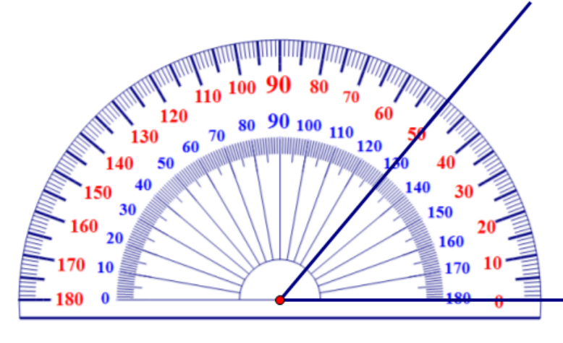
A. B. C. D.

Câu 11. Khẳng định đúng là
A. Góc có số đo là góc vuông.
B. Góc có số đo là góc tù.
C. Góc có số đo là góc nhọn.
D. Góc có số đo là góc tù

Câu 12. Để đo góc , cách đặt thước đo góc đúng là
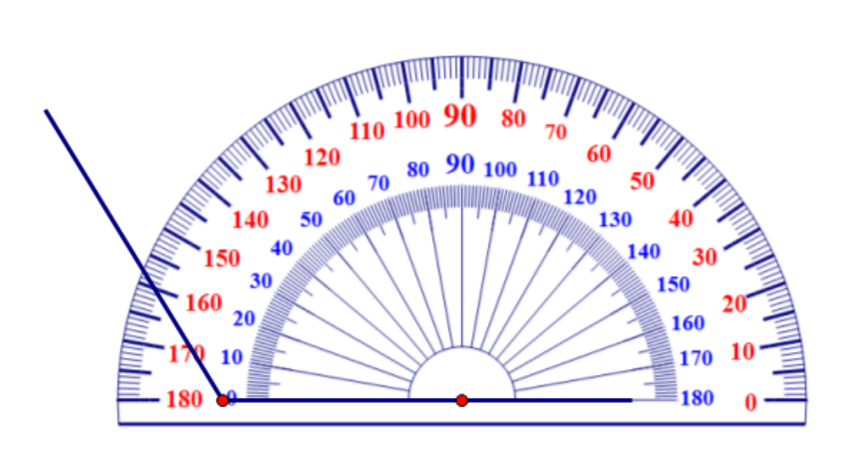  A. | 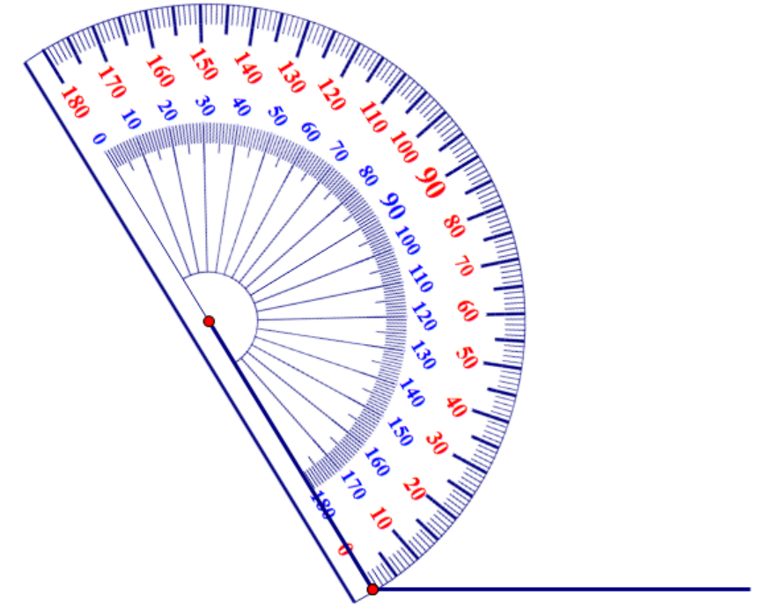  B.
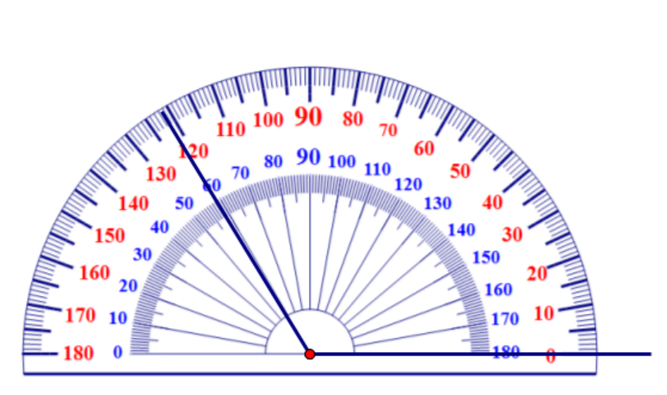  C. | 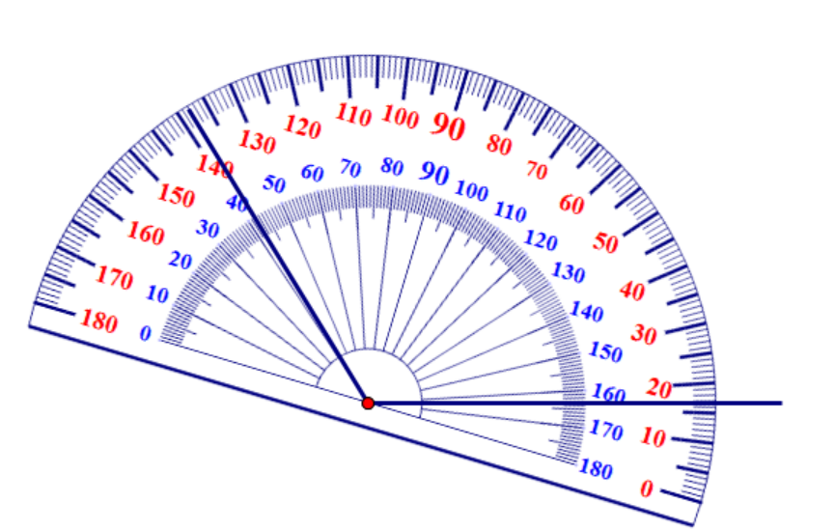  D.
Câu 13. Biết số học sinh lớp 6A là 30 em và chiếm 25% số học sinh của khối 6, số học sinh của khối 6 là.
A. 75 B. 55 C. 120 D. Kết quả khác
Câu 14. Lớp 6A có 40 học sinh trong đó có 12,5% là học sinh giỏi. Số học sinh giỏi của lớp 6A là.
A. 5 B. 6 C. 8 D. 10
Câu 15. Một người tính trồng cỏ trên mảnh sân hình chữ nhật có chiều dài và chiều rộng . Biết giá công thuê trồng cỏ là 10 000 đồng một mét vuông. Kinh phí phải trả công thuê trồng cỏ la
A. 7 020 000 đồng B. 702 800 đồng
C. 7 026 500 đồng D. 7 028 600 đồng
Câu 16. Giá niêm yết của một hộp sữa là 840000 đồng. Trong chương trình khuyến mại, mặt hàng này được giảm giá 15%. Như vậy khi mua một hộp sữa người mua cần phải trả số tiền là.
A.126000 đồng B. 714000 đồng
C. 725000 đồng D. 518000 đồng
Câu 17. Điểm tổng kết học kỳ I và học kỳ II của bạn Linh An ở một số môn học được biểu diễn bởi biểu đồ sau
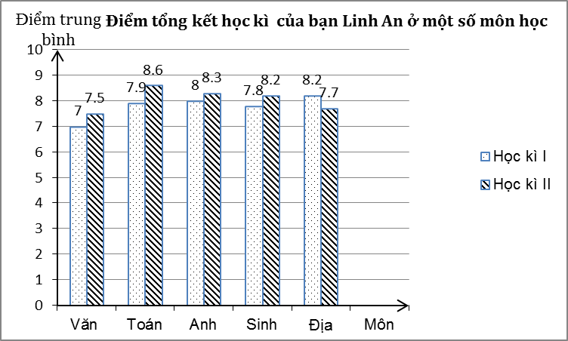
Môn học nào bạn Linh An đạt tiến bộ ít nhất ?
A. Ngữ văn B. Toán C. Anh D. Sinh

Câu 18. Biểu đồ tranh trong hình thống kê số lượng táo bán được trong 4 tháng đầu năm 2021 của một hệ thống siêu thị
Tháng 1 | 
Tháng 2
Tháng 3 | 
Tháng 4 | 
: 10 tấn : 5 tấn
Tỉ số giữa tổng số táo bán được của tháng 1 và tháng 2 với tổng số táo bán được của tháng 3 và tháng 4 là
A. B. C. D.
Câu 19. Bạn Thanh gieo đồng thời hai con xúc xắc 7 lần. Số chấm xuất hiện trên mặt hai xúc xắc được ghi lại ở bảng sau:
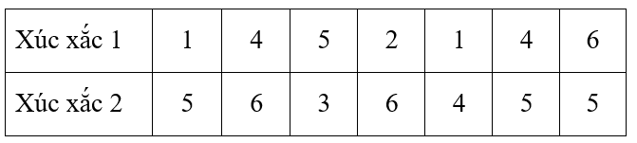
Sự kiện nào sau đây không xảy ra?
A. Tổng số chấm trên mặt xúc xắc 1 nhỏ hơn tổng số chấm trên mặt xúc xắc 2 (của bảy lần gieo).
B. Trong bảy lần gieo, tổng số chấm trên mặt xúc xắc 2 là số lẻ.
C. Trong bảy lần gieo, tổng số chấm trên mặt xúc xắc 1 là số chia hết cho 5.
D. Trong bảy lần gieo, tổng số chấm xuất hiện trên mặt hai xúc xắc là số lớn hơn 80.
Câu 20. Điền từ thích hợp vào chỗ chấm. Đi từ cửa đến phòng khách rẽ trái theo góc thì đến …
A. phòng bếp. B. cầu thang.
C. phòng tắm. D. phòng ngủ.
II. Tự luận (5,0 điểm)
Câu 21. (1,0 điểm) Tính bằng cách hợp lý
a)
b)
Câu 22. (2,0 điểm) Một cửa hàng sách đã ghi lại số lượng truyện tranh thiếu nhi và truyện đọc thiếu nhi đã bán được các ngày trong tuần như sau:
 | Thứ 2 | Thứ 3 | Thứ 4 | Thứ 5 | Thứ 6
Truyện tranh thiếu nhi | 25 | 18 | 12 | 20 | 35
Truyện đọc thiếu nhi | 15 | 10 | 5 | 5 | 15
a) Vẽ biểu đồ kép biểu diễn số cuốn truyện cửa hàng bán được các ngày trong tuần.
b) Loại truyện nào cửa hàng bán được nhiều hơn?
Câu 23. (1,5 điểm) Trên lấy hai điểm sao cho . Gọi là trung điểm của đoạn thẳng
a) Tính độ dài đoạn thẳng
b) Tính độ dài
Câu 24. (0,5 điểm). Thay mỗi chữ cái trong biểu thức sau bằng số thích hợp để nhận được phép trừ đúng:
---------HẾT----------

BÀI LÀM

ĐÁP ÁN – BIỂU ĐIỂM
I. Trắc nghiệm khách quan (5,0 điểm)
Câu | 1 | 2 | 3 | 4 | 5 | 6 | 7 | 8 | 9 | 10
Đáp án | B | B | A | D | D | A | A | A | C | B
Câu | 11 | 12 | 13 | 14 | 15 | 16 | 17 | 18 | 19 | 20
Đáp án | D | C | C | A | C | B | C | B | A | A
II. Tự luận (5,0 điểm)
Câu | Đáp án | Điểm
21 |  | 0,5
21 |  | 0,5
22 | a) Biểu đồ  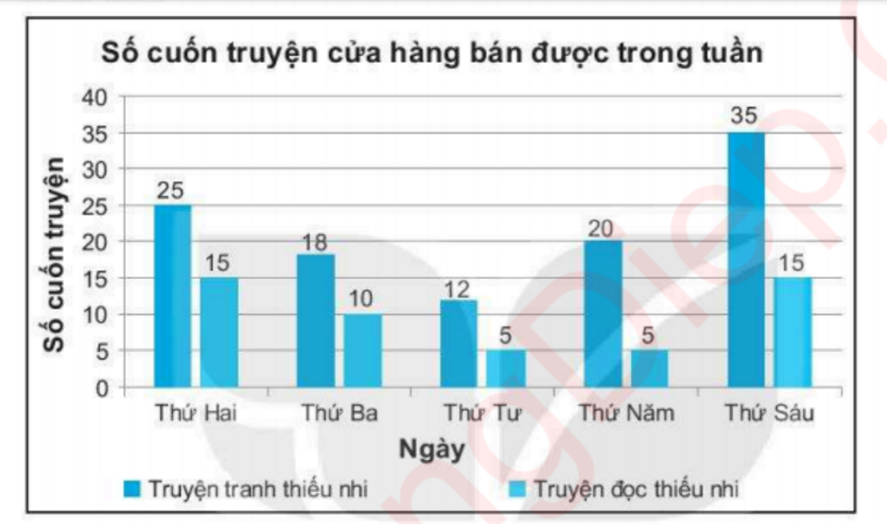 | 1
 | b) Ở tất cả các ngày trong tuần, số lượng truyện tranh thiếu nhi bán được nhiều hơn số lượng truyện đọc thiếu nhi. | 1
23 | Vẽ hình đúng: | 0,5
23 | a. Trên lấy hai điểm : nên điểm nằm giữa hai điểm và .Do đó  . | 0,5
23 | b. Ta có điểm nằm giữa và nên  hay | 0,5
24 | Thay mỗi chữ cái trong biểu thức sau bằng số thích hợp để nhận được phép trừ đúng:
24 | Từ  ⇒  ⇒ (1)  Vì , thay vào ta được:  (2)  Vì >  Thay vào ta được:  = 1259 +  Vậy: | 0,25  0,25
(HS giải cách khác đúng GV vẫn chấm điểm tối đa)
Ngày tháng 4 năm 2022  Người ra đề  Nguyễn Trung Trực | Ngày tháng 4 năm 2022  Tổ trưởng duyệt đề  Phạm Văn Sỹ

